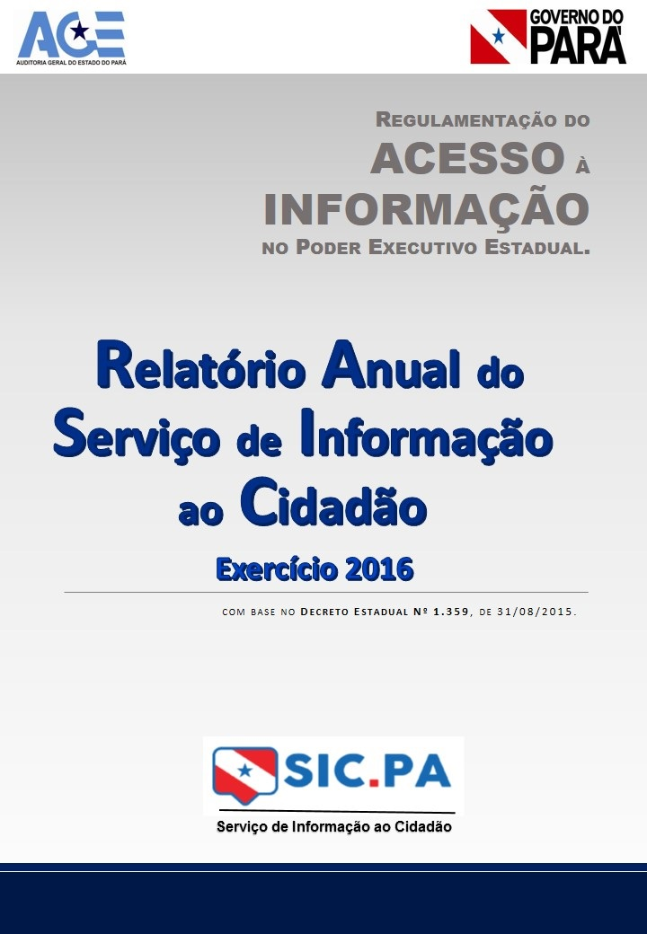

Modelo Relatório Anual do Serviço de Informação ao Cidadão Exercício 2016

APRESENTAÇÃO

Este Relatório foi elaborado pela Autoridade de Gerenciamento do ÓRGÃO/ENTIDADE, responsável pela avaliação e monitoramento da implementação do(a) Decreto Estadual Nº 1.359/2015, de 31 de agosto de 2015 no mesmo, conforme disposto no Art. 61 Incisos I e II do referido Decreto.

O presente Relatório foi elaborado de acordo com modelo estabelecido pelo Órgão Central do Sistema de Controle Interno do Poder Executivo Estadual, para o Exercício 2016, por meio da Instrução Normativa Conjunta CCG/AGE/SECOM Nº 001/2015, de 10 de novembro de 2015, tendo por base duas de suas competências disposta no Art. 62°, Incisos IV e VII, do Decreto Estadual Nº 1.359/2015, de 31 de agosto de 2015.

ÓRGÃO/ENTIDADE: << NOME - SIGLA DO ÓRGÃO/ENTIDADE>>
Responsável(is): << Nome>>, <<Cargo>> (Período de Gestão de <<xx/xx>>/2016 à <<xx/xx>>/2016).

1 - INTRODUÇÂO

Em atendimento ao Art. 61, Inciso II do Decreto Estadual Nº 1.359/2015, de 31 de agosto de 2015, e conforme disposto no Artigo 5º da Instrução Normativa Conjunta CCG/AGE/SECOM Nº 001/2015 de 10 de novembro de 2015, o Serviço de Informação ao Cidadão SIC.PA - da(o) << NOME - SIGLA DO ÓRGÃO/ENTIDADE>>, elaborou Relatório Anual com informações sobre as Solicitações de Acesso à Informação recebidas no período de 01 de janeiro de 2016 a 31 de dezembro de 2016, demonstrando, em tabelas e gráficos, dados sobre os pedidos e recursos realizados, bem como informações gerais sobre os solicitantes , gerados a partir dos dados existentes no Serviço de Informação ao Cidadão – SIC.PA.

2 – SOLICITAÇÕES DE ACESSO À INFORMAÇÃO:

Durante o ano de 2016, a(o) << NOME - SIGLA DO ÓRGÃO/ENTIDADE>>recebeu << Nº TOTAL DE SOLICITAÇÕES RECEBIDAS>> Solicitações de Acesso à Informação, registradas no Sistema Serviço de Informação ao Cidadão – SIC.PA, com média mensal de <<MÉDIA MENSAL DE RECEBIMENTOS>>.

Evolução Mensal do nº de Solicitações de Acesso à Informação

MÊS | Nº DE SOLICITAÇÕES
jan/16 | <<XX>>
fev/16 | <<XX>>
mar/16 | <<XX>>
abr/16 | <<XX>>
mai/16 | <<XX>>
jun/16 | <<XX>>
jul/16 | <<XX>>
ago/16 | <<XX>>
set/16 | <<XX>>
out/16 | <<XX>>
nov/16 | <<XX>>
dez/16 | <<XX>>
TOTAL | <<XX>>

3 – SITUAÇÃO DAS SOLICITAÇÕES DE ACESSO À INFORMAÇÃO:

No contexto geral das solicitações recebidos, resultou o status de atendimento, classificados como: Atendidas, Em Andamento e Recusadas.

Conceituando-se como demandas atendidas aquelas com êxito no processamento, em andamento para aquelas pendentes por providência externa e como recusadas aquelas que não continham as informações necessárias para a tomada de providências.

Status das Solicitações

STATUS DAS SOLICITAÇÕES | QUANTIDADE
ATENDIDAS | <<XX>>
EM ANDAMENTO | <<XX>>
RECUSADAS | <<XX>>
TOTAL | <<XX>>

4 – CARACTERÍSTICAS DAS SOLICITAÇÕES DE ACESSO À INFORMAÇÃO:

O meio mais utilizado para solicitação do pedido foi através do sítio eletrônico do Portal do(a) << NOME - SIGLA DO ÓRGÃO/ENTIDADE>> através do Serviço de Informação ao Cidadão – SIC.PA, com << Nº TOTAL DE SOLICITAÇÕES RECEBIDAS VIA INTERNET>> (XX%) pedidos, << Nº TOTAL DE SOLICITAÇÕES RECEBIDAS VIA CARTA>> (XX%) pedidos, << Nº TOTAL DE SOLICITAÇÕES RECEBIDAS VIA TELEFONE>> (XX%) pedidos e << Nº TOTAL DE SOLICITAÇÕES RECEBIDAS PESSOALMENTE NO ESPAÇO FÍSICO DO ÓRGÃO/ENTIDADE>> (XX%) pedidos.

Meios de Recebimentos das Solicitações

MEIOS DE RECEBIMENTO | QUANTIDADE | %
SITIO ELETRÔNICO DO ÓRGÃO | <<XX>> | <<XX>>
CARTA | <<XX>> | <<XX>>
TELEFONE | <<XX>> | <<XX>>
PESSOALMENTE | <<XX>> | <<XX>>
TOTAL | <<XX>> | <<XX>>

5- PERFIL DO SOLICITANTE:

As Solicitações foram realizadas por << Nº DE PESSOAS FÍSICAS>> pessoas físicas, sendo << Nº DE PESSOAS DO SEXO MASCULINO>> do sexo masculino e << Nº DE PESSOAS DO SEXO FEMININO>> do sexo feminino; e << Nº DE PESSOAS JURÍDICAS>> pessoas jurídicas.

Perfil do Solicitante

PERFIL DO SOLICITANTE | QUANTIDADE
PESSOA FÍSICA | <<XX>>
PESSOA JURÍDICA | <<XX>>
TOTAL | <<XX>>

PERFIL DO SOLICITANTE | QUANTIDADE
MASCULINO | <<XX>>
FEMININO | <<XX>>
OUTROS | <<XX>>
TOTAL | <<XX>>

6 – RESPOSTAS ÀS SOLICITAÇÕES DE ACESSO À INFORMAÇÃO:

Das << Nº TOTAL DE SOLICITAÇÕES RECEBIDAS >> Solicitações de Acesso à Informação recebidas, << Nº TOTAL DE SOLICITAÇÕES RESPONDIDAS DENTRO DO PRAZO>> foram respondidas dentro do prazo e << Nº TOTAL DE SOLICITAÇÕES RESPONDIDAS FORA DO PRAZO>> foram respondidas fora do prazo.

Tempo de Resposta às Solicitações de Acesso à Informação:

TEMPO DE RESPOSTA | QUANTIDADE
NO PRAZO | <<XX>>
FORA DO PRAZO | <<XX>>
TOTAL | <<XX>>

7 – NEGATIVA DE ACESSO À INFORMAÇÃO:

Os principais motivos para a negativa do acesso à informação foram: a proteção de informações pessoais (XX%) e pedido genérico (XX%). Também foi negado acesso pelas seguintes razões: informações sigilosas de acordo com legislação específica (XX%); pedido exige tratamento adicional de dados (XX%); pedido incompreensível (XX%); informação sigilosa classificada conforme a LAI (XX%); e processo decisório em curso (XX%).

Razões da Negativa de Acesso à Informação:
8 – BALANÇO DOS RECURSOS REGISTRADOS DE 01/01/2016 a 31/12/2016:
SITUAÇÃO | QUANTIDADE
DADOS PESSOAIS | <<XX>>
PEDIDO GENÉRICO | <<XX>>
INFORMAÇÃO SIGILOSA LEGISLAÇÃO ESPECÍFICA | <<XX>>
PEDIDO EXIGE TRATAMENTO ADICIONAL DE DADOS | <<XX>>
PEDIDO INCOMPREENSÍVEL | <<XX>>
INFORMAÇÃO SIGILOSA CONFORME LAI | <<XX>>
PROCESSO DECISÓRIO EM CURSO | <<XX>>
TOTAL | <<XX>>

Quanto aos recursos, houve <<XX>> interpostos à Autoridade Superior, ou <<XX%>> do total de Solicitações respondidas. Para a Autoridade Máxima do Órgão/Entidade, o número foi de <<XX>> recursos, ou <<XX%>> da quantidade de recursos de primeira instância. Foram recebidos <<XX>> recursos, <<XX%>> do volume de recursos da segunda instância. <<XX>> reclamações de pedidos não respondidos foram registradas.

Recursos Registrados
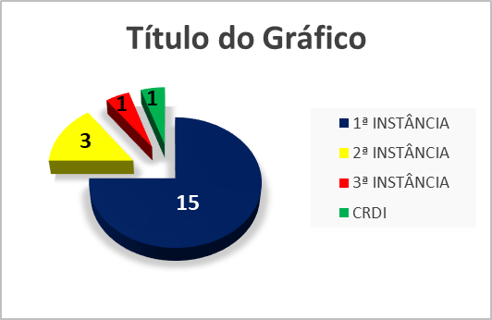
INSTÂNCIA DE RECURSOS | QUANTIDADE
1ª INSTÂNCIA | <<XX>>
2ª INSTÂNCIA | <<XX>>
3ª INSTÂNCIA | <<XX>>
CRDI | <<XX>>
RECLAMAÇÕES | <<XX>>
TOTAL | <<XX>>

Belém(PA), xx de janeiro de 2016.

<<Norma Conceição Melo Lima da Rocha>>
Autoridade de Gerenciamento

<<Roberto Paulo Amoras>>
<<Auditor Geral do Estado>>

